

毕业设计

题目：高校在线学习信息管理系统的设计与实现
姓 名: | 赵励
学 号: | 2018134113
层 次: | 本科
专 业: | 信息管理与信息系统
班 级: | 18级信息管理与信息系统01班
指导教师: | 王雯
2022年5月
广东科技学院教务处 制

独创性声明

一、本设计是本人独立完成；

二、本设计没有任何抄袭行为；

三、若有不实，一经查出，请答辩委员会取消本人答辩资格。

承诺人（签名）：

2021 年 月 日

摘要 在计算机技术不断进步的过程中，各个行业已经离不开计算机的应用，例如在信息管理、在线学习等方面处处都是计算机的身影。随着在线教育逐步的推广与普及，各教育机构以及学生个人等，也逐步采用了专门的在线学习系统来授课或学习。在线学习系统是实现教育信息化的重要过程，其能够对学习质量的提升起到较为显著的效果，也为企业内部的学习资源获取提供了更多的途径。
相关数据表明，当前平均每天出现的在线教育企业数目达到了2.6家，包括众多知名公司在内也开设了与之相关的内容。MOOC作为一个较为领先的教育平台得到了较多的关注，并迅速推广到了世界各地的在线教育中。在2012年，哈佛大学等高校共同建立了edX在线教育平台，并在次年北大、清华等高校加入其中。此外清华大学还推出了“学堂在线”教育平台，提供了大量的在线教育课程，使得广大学习者获得了更多的学习资源。随着在线教学方式的逐步流行，可以为用户带来更多的学习机会与学习资源。

关键词 在线；教育平台；信息管理

Abstract In the process of continuous advancement of computer technology, various industries have been inseparable from the application of computers. For example, computers are everywhere in information management and online learning. With the gradual promotion and popularization of online education, various educational institutions and individual students have gradually adopted specialized online learning systems to teach or study. Online learning system is an important process to realize the informatization of education. It can have a significant effect on the improvement of learning quality, and it also provides more ways for the acquisition of learning resources within the enterprise.
Relevant data shows that the current average number of online education companies that appear every day has reached 2.6, including many well-known companies that have also opened related content. As a leading education platform, MOOC has received more attention, and it has quickly spread to online education all over the world. In 2012, Harvard University and other universities jointly established the edX online education platform, and in the following year, Peking University, Tsinghua University and other universities joined it. In addition, Tsinghua University has also launched the "School Online" education platform, which provides a large number of online education courses, enabling the majority of learners to obtain more learning resources. With the gradual popularity of online teaching methods, more learning opportunities and learning resources can be brought to users.

Keywords Online; education platform; information management
目录

1 引言 1

1.1研究的背景 1

1.2研究的意义 1

1.3 国内外研究现状 2

2 开发技术简介 2

2.1 JAVA语言 2

2.2 MySQL数据库 2

2.3 Spring Boot框架 2

3 可行性分析与需求分析 3

3.1 可行性分析 3

3.1.1 技术可行性分析 3

3.1.2 运营可行性分析 3

3.1.3 运行可行性分析 3

3.2需求分析 3

3.2.1功能分析 4

3.2.2用例分析 4

3.3需求分析小结 8

4系统概要设计 10

4.1系统设计 10

4.2系统结构设计 10

4.3系统功能模块设计 14

4.4系统功能结构图 17

4.5本章小结 18

5 数据库设计 19

5.1数据库的技术路线 19

5.2数据库概念结构设计 19

5.3数据库逻辑结构表 26

5.3.1系统ER图 26

5.3.2三线表 27

6 系统实现 35

6.1用户管理模块 36

6.1.1. 用户注册设计与实现 36

6.1.2 用户登录设计与实现 40

6.2资源管理模块 40

6.2.1资源上传业务 41

6.2.2资源下载 41

6.3公共信息模块 44

6.4本章小结 44

7系统测试 45

7.1测试意义 45

7.2测试方法 47

7.3非功能性测试 48

7.4系统安全性测试 49

8 总结与展望 3

8.1总结 3

8.2展望 4
参考文献 5

1 引言
1.1研究的背景
在计算机技术不断进步的过程中，各个行业已经离不开计算机的应用，例如在信息管理、在线学习等方面处处都是计算机的身影。随着在线教育逐步的推广与普及，各教育机构以及学生个人等，也逐步采用了专门的在线学习系统来授课或学习。在线学习系统是实现教育信息化的重要过程，其能够对学习质量的提升起到较为显著的效果，也为企业内部的学习资源获取提供了更多的途径。
相关数据表明，当前平均每天出现的在线教育企业数目达到了2.6家，包括众多知名公司在内也开设了与之相关的内容。MOOC作为一个较为领先的教育平台得到了较多的关注，并迅速推广到了世界各地的在线教育中。在2012年，哈佛大学等高校共同建立了edX在线教育平台，并在次年北大、清华等高校加入其中。此外清华大学还推出了“学堂在线”教育平台，提供了大量的在线教育课程，使得广大学习者获得了更多的学习资源。随着在线教学方式的逐步流行，可以为用户带来更多的学习机会与学习资源。
1.2研究的意义
在信息技术发展的过程中，在线学习方式具有更大的影响力，也满足了人们当前对知识掌握的需求，各个用户可以根据自己的时间以及需求来针对性的进行学习，提升了广大学习者的自由度与灵活性，并且在学习质量方面也能够对传统的学习方式提供强有力的补充。
在线学习模式作为一.种创新性的学习方式具有较多的优势，尤其是体现在资源共享以及访问等方面，可以将其总结为如下特征:
(1)网络化:采用网络技术可以对不同类型的学习资源进行更新，使得用户能够获取到最新的资源。
(2)个性化:企业员工可以直接利用终端设备来连接网络进行学习，并根据自己的进度来进行安排。
(3)可跟踪:系统能够对用户的学习活动以及状态进行存储，并根据其学习状况来提供智能化的教学方式。
基于网络的在线学习方式能够产生明显的影响，具体表现在以下个方面:
(1)在线学习促进了自主学习能力的培养。学习的条件进一步放宽，时间、地点以及资源等不再是学习的限制因素，培养了用户自主学习的习惯。
(2)在线学习提供了个性化学习的新方式。学习者方面能够便捷地获取不同类型的学习资源，可以保留每个学生的学习进度。而对于在线学习模式来说，学习者可以基于其自身状况来针对性的进行学习，具有明显的个性化特征。
1.3 国内外研究现状
教育事业关系着一个国家一个民族的未来，全世界都在探索很好的网络学习方式。在线学习的方式在美国、英国、法国和德国等国外发达国家己经发展多年，并且取得了较好的效果。
在国外，众所周知美国是当今世界上教育最发达的国家之一，世界一流的大学有很多都在美国。美国的在校大学生大多数都会很好的利用在线学习的平台去学习自己需要的知识，这种高效，便捷的学习方式获得了很好的效果。并且在美国政府的大力支持下制定了著名的 Internet 2 计划。目标是，不管是各级学校和研究机构或者是政府教育部门，都通过互联网巨大在线学习平台连接起来，要将每一所学校、每一间教室、甚至每一个家庭，都连接到 Internet上教育终端上，以形成广泛的协作式学习和资源共享，从而让全体美国国民在未来享受Internet带来的全新的学习环境。
edX是哈佛大学和麻省理工大学在2012年联合创建的在线学习平台，旨在为各地学习者提供来自世界顶级大学的高质量课程。Future Learn则是英国高效的聚集地。可见，国外的在线学习平台是十分的庞大，信息资源量充足。在线学习平台的应用在如今信息化的时代十分重要，教育信息化早已成为国际化教育体系的一种流行趋势，而且发展潜力巨大。
在我国，在线学习的发展虽然比较落后，但是前景一片光明。我国信息化建设十分迅速，5G时代即将在中国率先到来。既然有了这么好的网络环境，在线学习是需要一个平台来助力，在线学习平台将是很好的解决方法。

2 开发技术简介
2.1 JAVA语言
2.2 MySQL数据库
2.3 Spring Boot框架

3 可行性分析与需求分析
3.1 可行性分析
在线学习平台依托互联网科技及云计算技术，有助于改善目前的在线学习模式，优化系统结构及构建成本，转变原有的系统设计思想。通过数据资源的高效整合与信息的推广，缓解在线教育中的信息孤岛问题。依托云计算技术，在线学习系统的构建费用将显著降低，并且教学质量将进一步提升。学生在成功接入云学习平台后，便可结合自身兴趣，选取合适的学习课程。
3.1.1 技术可行性分析
采用经典MVC三层架构模式,使用Springboot+mybatis开发，SpringBoot整合Mybatis，Redis，移动支付宝支付，第三方聊天室，内嵌token，短信邮箱sdk简单的集成,调用数据库查询数据，将数据保存在request中然后返回前台页面用html显示。
3.1.2 运营可行性分析
本文设计的在线学习系统平台，弥补了传统教学的缺陷，并突破了时间、空间的限制。通过该在线学习平台，学生可以结合自身实际状况及兴趣选择相应的课程学习，并及时了解自己的学习能力。使用花卷教育线上平台，提高学生对学习的主动性和自主能力，打破对时间和地点的限制，使学习的环境更加自由化。使学生能够获得更加个性化、高针对性的学习；通过对学生的访问信息和学习结果，从中发现学生的学习兴趣、习惯、不足等，有助于教师实现更加人性化教学，从而做到创新的学习模式，使教师的工作效率更高；加快网络教育资源的开发和共享平台建设，利用互联网技术实现课程、教学资源数字化，提高教学质量，促进社会受教育公平让更多的人以更低的成本获得教育的机会，符合国家倡导全民学习、终身学习的号召，为打造“学习型社会”贡献一份力量。
通过使用花卷教育线上平台，可以促进网络资源的有效利用，进而实现教学过程中的数字化建设，对学生、教师、社会等都有着深远的意义。使网络辅助教学达到情景式教学，能够合作式学习、研究性学习，能够有针对性地为学生提供个性化的辅导和教育。
3.1.3 运行可行性分析
本组设计的在线学习系统不仅满足传统平台的性能稳定、功能完善要求，并且充分利用了云服务器技术。用户可以得到更加全面具体的服务，依托云云服务器技术，还能接触到更加丰富的学习资源，使在线学习更加生动、高效。
3.2需求分析

3.2.1功能分析
本企业在线学习系统的构建将结合各方用户的需求进行功能模块设计，力求提供全面、完善的服务。功能需求分为前端学习系统、后端管理系统，具体内容如下：
(1)学生功能需求分析
登入后，学生可以进入学习界面，行使各项操作。包括以下几点：
在线学习：可以结合自身实际状况及兴趣选择相应的课程学习，并查看网上学习资源，及时进行知识点的预习和复习；
资料下载：结合自身需要及课程进度需要，学生可以自行查找并下载官方提供的相应的学习资源，主要为官方提供的学习笔记、学习资料等。
个人信息：学生可在系统上修改自己的个人数据。
浏览网页：系统网站会发布重要的系统消息通知，学生可以自行查看。
推荐的功能，根据学生的学习兴趣，获取系统推荐的课程列表或文章列表，可以帮助学生得到有趣的相似课程。
(2)管理员功能需求分析
管理员可在系统页面上修改其他用户信息，管理用户的各类权限，发布线上学习课程和线下培训课程，添加资料。
(3)公共信息模块设计
主要由课程公告、系统通知、新闻模块及网站概况构成。其中，课程公告会向用户发布新上线课程预告。新闻模块发布每日时事新闻、学术热点等内容。网站概况则用于网站动态和网站服务等信息的介绍。各类用户的操作权限存在一定差异。学生用户只能查看信息，管理员能进行信息的维护操作。公共信息模块设计如图3-4所示。

3.2.2用例分析
（1）普通用户用例分析
花卷教育前台系统的使用者为普通用户，通过开通VIP权限，可升级为VIP用户，解锁更多学习资源、获得更多花卷币。
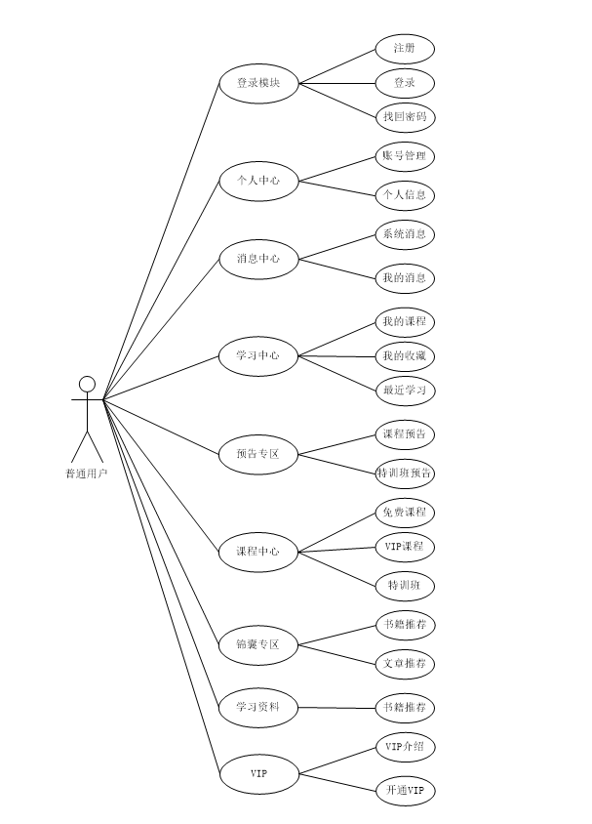
图3- 前台系统用例图
（2）花卷教育后台管理系统用例分析
花卷教育后台管理系统的使用者分为资料管理员、用户管理员、营销管理员、线下管理员、审核管理员。
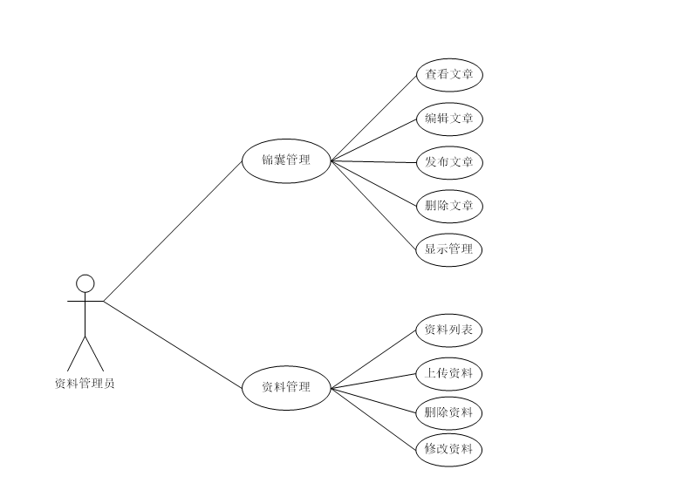
图3- 2资料管理员用例图
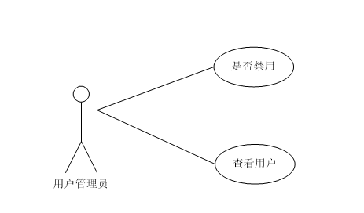
图3- 3用户管理员用例图
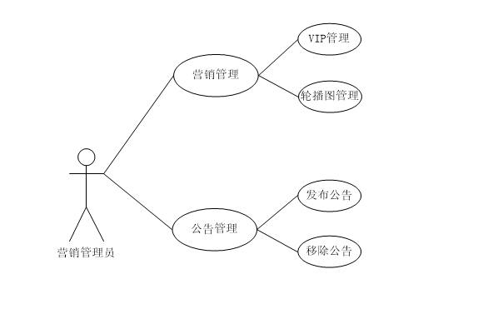
图3- 4营销管理员用例图
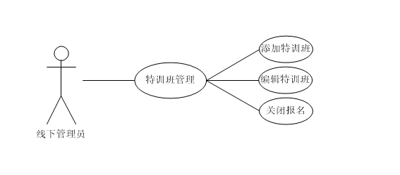
图3- 5线下管理员用例图
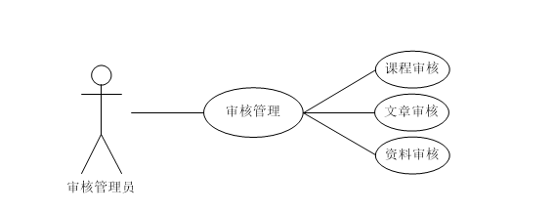
图3- 6审核管理员用例图
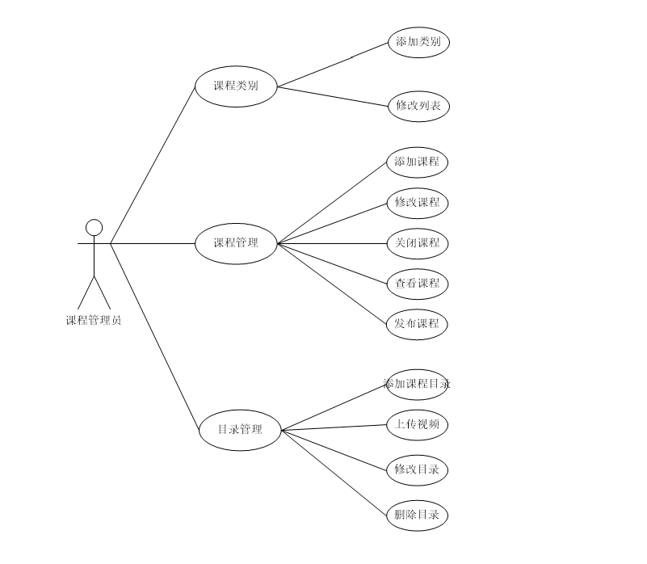
图3- 7课程管理员用例图
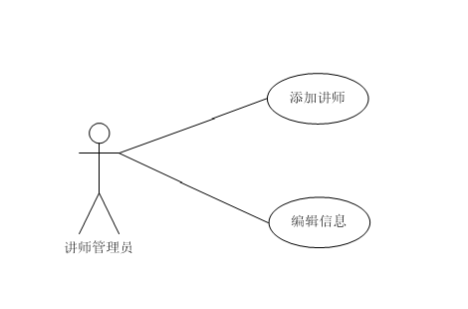
图3- 8讲师管理员用例图

3.3需求分析小结
本章主要从系统功能性需求和非功能性需求分析出发，结合在线云平台的服务模式分析，再通过系统性能需求分析，初步确定了该在线学习系统的设计方法和结构，并确立了系统实现的基本目标：学生在成功接入云学习平台后，便可结合自身兴趣，选取合适的学习课程。

4系统概要设计
在线学习平台的稳定运行需依托丰富的学习资源和计算资源，需具备充分的数据库存储空间，系统操作界面简洁明了，并需满足各类功能模块需求。本文在线学习平台的结构设计基于云计算技术，其中，用户终端承担着实际消费者的角色，而服务提供者角色则由系统各类平台层、基础设施层、应用层和设计层等来充当。

4.1系统设计
本系统的设计目标主要体现在系统操作方面、功能方面以及性能等方面，具体包括如下几个部分的内容：

(1)操作简单
系统在设计规划时先进行了大量的实际调研工作，并对在线学习平台的具体业务以及管理模式进行了分析，考虑到了用户在使用系统时需要达到的便利性条件。本系统所有的操作界面都是采用了中文语言显示，并通过大量的说明文档来指导用户的使用。用户的各项操作也不必掌握太多的专业知识，只需要具备基本的电脑操作技能就能够灵活的运用系统，这也为用户的使用提供了巨大的便利。

(2)安全性高
系统需要在安全性方面采取不同的策略，例如可以将用户划分为不同的等级，并且对应着不同的操作权限。用户在使用系统时需要输入专门的账号和密码，避免非授权人员对系统进行操作，从而能够保证数据的安全性与有效性。

(3)功能完善
系统功能需要保持较高的准确性与有效性，并且按照用户的具体需求来进行设计，从而实现基本的人员信息管理功能、课程管理功能以及权限管理等功能。

4.2系统结构设计
在线学习模式的普及与创新，使得充分依托计算机科学与技术，对自己原有的在线学习平台加以优化与改进，并逐渐形成自身特色，丰富自身服务模式。现存的大部分在线学习系统采取的是三层结构B/S模式[20],该种结构模式如图4-1。
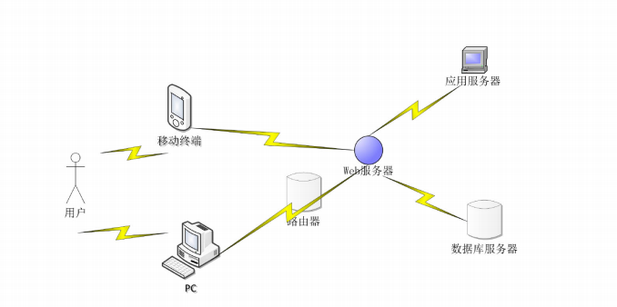
图4-三层B/S架构在线学习平台
其中，B/S模式下的三层结构由数据服务层、Web服务层以及应用服务层组成。数据服务层可为系统运行提供充分的数据支持。Web服务层借助Internet浏览器，可为系统用户提供在线学习接口，优化系统服务。而应用服务层则可为各类用户提供数据服务层的操作权限。系统在移动设备或PC电脑端进入该在线学习系统页面时，便可学习课程、下载资料，并修改用户信息等。Web服务层可用于用户需求信息的解析与规范，并把这些数据信息传输至中间层。在接收到这些数据信息后，应用层服务器作出相应的反馈，依据用户的请求，为用户提供恰当的在线服务。B/S架构使得现有的在线学习系统具备丰富的功能模块，有利于用户获取各类学习资源，并简化学习流程，使在线学习变得生动有趣，并推动我国教育的信息化步伐。随着计算机科学技术的进一步推进，我国现有的在线学习平台构建也逐渐难以适应当代教育发展模式，主要存在一下几方面问题：
使用成本高，资金投入大。为设计开发一个在线学习系统，教育机构需要购置大量的器械、服务器等软件和硬件设备，需聘请技术人员定期进行平台系统的维护。同时，系统开发还需耗费大量的人力物力成本，并可能产生资源损耗现象。
供了技术支持，并突破了传统网络学习平台的缺陷，实现了信息资源的高度公开及共享。本文基于云计算的网络学习平台模式如图4-2。
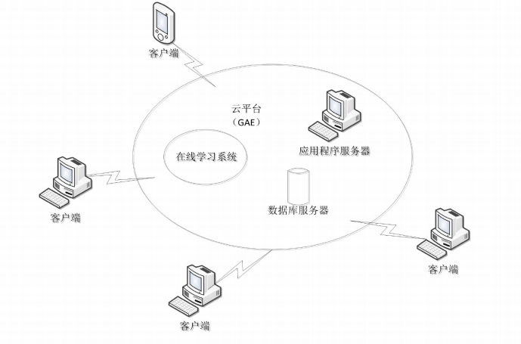
图4- 基千云计算的网络学习模式图
在该种网络学习模式下，各企业不需要进行各自独立的在线学习平台的开发与构建。登录云服务平台界面后，用户的各项操作将突破时间和地域限制，可以无间断访问所需的各项学习资源。系统的计算资源和宽带资源是共享的，便于用户使用。因此，相比传统在线学习平台，本文的这一学习系统具有重大优势。
具备基础设施服务功能。云平台可为用户提供服务器、网络设施、存储器等功能，并且可以集中统一管理各项设施，因而该在线学习平台也具备充足的通信资源及存储空间，有利于数据的利用。
拥有海量存储空间。云平台可将大量的学习资源集中于系统云端，有利于各项复杂问题的解决。借助统一的系统接口，用户便可直接高效获取所需的学习信息。
简化系统操作流程。云平台在已有的运行环境基础上，可调用原有的网络学习平台，所有用户在同一网络界面进行学习与交流。各类企业无须进行数据的收集与处理，仅需进行一些基础事务，与数据相关的操作可由云平台自主实现。
信息资源安全得到保障。由于信息资源储存于云端，并且提供商可保障数据资源的私密性与安全性，因而企业无须担心数据信息丢失等问题。计算能力强大。传统网络学习系统的服务器终端较少，因而系统运行能力有限。而云平台拥有数百万个服务器集群，系统的运行能力和计算能力都得到了显著提升，并且网络吞吐量强大。
在云平台结构模式中，应用层可用于各项教学软件的提供。该网络学习平台支撑着整个系统的运行，但不存在实际数据信息。在登录云平台后，用户可借助系统接口实现各类系统服务与功能。本文中的在线学习平台由资料管理模块、特训班管理模块等多个模块构成。
管理平台层扮演着核心层的角色，在云平台构建中起着关键作用。管理平台层对应着三层结构中的PaaS,可为系统的稳定运作提供技术支持，协助系统各项功能的实现。本文设计的在线学习平台采用性能强大的GAE系统，可实现基础设施的统一部署。在GAE系统下，系统安全性和稳定性都得到了有效保证，因而用户可放心使用。GAE系统具备负载均衡机制，可实现用户任务的均匀分配，从而避免系统运行的拥堵，提升任务执行效率。同时，GAE系统的功能服务更加全面丰富，并且具备强大的管理控制功能，可保证系统数据的长期安全存储。GAE系统的各项功能的实现主要依托各类编程接口。例如，用户信息及一些学习资源等数据便是由编程接口传送至DataStore(数据存储组件）中实行统一集中化管理的。
作为整体系统结构的核心层，数据层可用于各项数据信息的存储。对于本文的在线学习平台来说，系统的基础和核心开发工作便是构建学习资源。当前，各个企业相互孤立程度较高，学习资源未能实现较好的共享，因而也难以得到有效的开发。而云计算基础可将各类学习资源进行整合，从而构建一个集中统一的资源池。百万台服务器同时用于系统数据的处理与存储，数据存储空间大，并可依据实际需求进行动态扩展，因而用户可放心使用。系统的各项数据资料存储于移动云端，用户无须担心资料的安全性或保密性问题，可以随时利用各项资源。同时，系统云端储存空间足够大，因而不同个人学习者及企业等可将资料上传至云端，由系统实行统一集中化管理，实现数据资源的最佳配置，从而改善数据孤岛问题，提升信息资源的公开性与共享性。不可忽视的是，多样性数据资源的存储在资源整合中还存在一些缺陷。对于多种数据资源而言，数据层可存储的数据包括结构化和非结构化数据。其中，结构化数据包括教师、用户的个人用户信息等，一般存储于关系型数据库中，并可借助二维表结构图进行描述。至于非结构化数据，则包括声音、图像、视频、图片、文本等信息，并且无法借助二维逻辑表来阐述。在存储非结构化数据时，一般可以采用两种主要方式：一是直接存储于数据库中的大对象字段中，从而系统管理员可以集中统一处理与存取这些数据；二是转化成文本形式，并存储于系统数据库中，将数据库设置为文件保存路径
整个在线学习系统的结构基础是基础设施层，可相应用户的请求，并做出相应反馈。基础设施层影响着系统的服务能力与业务范围。其中，数据库、网络设备、服务器等软件和硬件设施等均是由基础设施层所提供。而硬件资源并非一般意义上的物理设备，而是系统运行采用虚拟化技术，从而实现存储、网络及服务器等功能的虚拟化。借助这一模式，多个独立的虚拟机可同时在一个物理服务器中生成，并且各自相互分离、互不影响。资源“存储池”可整合多项分散的数据资源，并进行集中化处理，提升资源的整体利用率。借助集群技术，还可统一调度各项资源，并构建一个虚拟的云计算平台。随着网络学习用户数量的日益攀升，该云平台的海量存储空间及强大计算能力也能实现用户的各项需求，并促进信息资源的公开性和共享性。依托云计算生成的系统基础设施，用户的各项请求都能得到迅速响应。同时，云平台可自动处理各项事务，企业也无须担心系统的存储空间及服务器的运行稳定性等问题，仅需集中精力整合资源。

4.3系统功能模块设计
该在线学习平台主要包括与登录管理模块、个人中心模块及消息中心等相关的多个模块。

4.3.1登录管理模块设计
依据行使权限的不同，可将系统用户划分为三大类型，分别是超级管理员、管理员与用户。各类用户执行的权利各不相同。其中，管理员负责管理系统的日常事务，包括用户信息的设置、发布课表信息以及资料审核等。而用户可自主学习网络课程，并依据自身学习需求，在系统中下载各种学习资料了解自己的学习进度情况。
用户管理模块：用于保证用户在一定权限范围内访问系统，并执行合法操作。在该模块内，可执行的操作包括用户注册、修改密码等。
用户登陆：用户在成功注册后，在页面中输入正确的用户名和密码，便可登录系统界面。不同用户的系统操作界面存在一定差异。
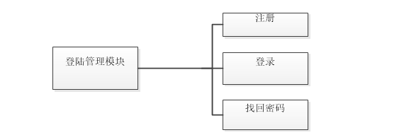
图4- 登录管理模块功能子图
通过图中可以看到，用户使用系统时需要先使用账号与密码登录系统，然后才能够使用其他的功能，如果是新用户则需要先通过注册过程获得账号与密码。在注册时需要使用邮箱进行获得验证码进行验证，输入邮箱时系统会对邮箱是否注册过进行验证，如果已经注册则无法再次使用此邮箱注册，否则可以得到验证码并填写，然后可以执行下一步注册过程，即对密码进行设置，设置完成之后保存即注册完成，此时可以直接登录到系统中。
系统提供了多种类型的登录方式。例如可以直接通过邮箱的方式进行登录，此时需要邮箱和验证码信息。在注册完成之后可以使用账号与密码进行登录，如果账号与密码信息都准确无误可以完成登录过程，否则会弹出对应的提示信息。当用户忘记其密码时可以通过密码找回功能进行重置，此时需要先输入邮箱号进行验证，验证完成之后对其密码进行重新设置。

4.3.2学习资源模块设计
这一模块涵括多项内容，主要由查看资料和使用积分下载资料两部分构成。其中，积分通过每日签到和充值VIP获得。
资料管理模块主要用于完成用户的资料上传操作。当管理员在上传教学资源时，用户依据需求完成学习资料的下载。具体的查看和下载功能见下图4-6

图4- 学习资料模块功能子图
4.3.3预告专区模块设计
主要由课程预告、轮播图、特训班等构成。其中，课程预告定期向各类用户发布课程教学计划以及课程通知等内容。轮播图发布每日上新、课程热点等内容。各类用户的操作权限存在一定差异。管理员可执行信息的发布、浏览和删除等操作。用户只能查询所需的学习资源以及各类课程信息。而管理员除具备以上权限外，还能进行信息的维护操作，从而保证各项数据资源的完整性和安全性。
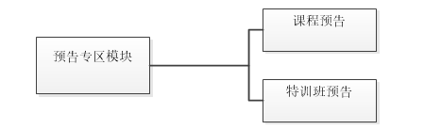
图4- 预告专区模块功能子图
4.3.4学习中心模块设计与实现
这里包括我的课程、我的收藏和最近学习三个功能。我的课程显示的是所有购买的课程，我的收藏显示所有用户收藏的课程。最近学习可以看到最近学习记录，并直接跳转到上次学习的视频位置。
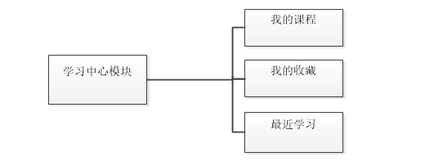
图4- 8学习中心模块功能子图
4.3.5个人中心模块设计与实现
基于此功能可以修改用户个人信息，对个人账号进行管理。完善个人资料、绑定手机、修改密码等操作。当用户不使用该账号时，可以进行注销。但是一旦注销就无法撤回。
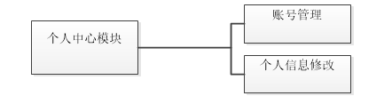
图4- 9个人中心模块子图
4.3.6消息中心模块设计
这一模块的存在可实现用户与系统之间的沟通和交流，使在线学习变得高效快捷。在这个模块用户可以接收到系统信息的提示，以便及时获取最新信息。该模块的存在简化了用户对系统操作的复杂性，使用户更加便捷的使用该系统。对于课程推荐功能来说，其需要依据用户在课程喜好方面的进行计算，并形成一个矩阵。如果登录用户对于课程的评价信息与和其他用户的评价较为相似，此时可以将两个用户认为是相似用户，按照这种方式可以得到更多的相似用户并组成一个最近邻居集。其可以基于用户的兴趣来对课程进行推荐，使得用户可以获得自己感兴趣的课程信息。
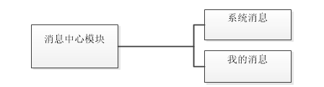
图4- 10消息中心模块子图
4.3.7 VIP模块
如果想要查看VIP课程，需要在这个模块开通VIP。该模块介绍了VIP的类型，月会员、季会员、年会员和终身会员和各种会员的权益。如果想要开通会员，在此界面点击开通会员后使用支付宝支付成功后即可完成会员充值。
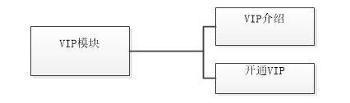
图4- 11 VIP模块子图

4.4系统功能结构图
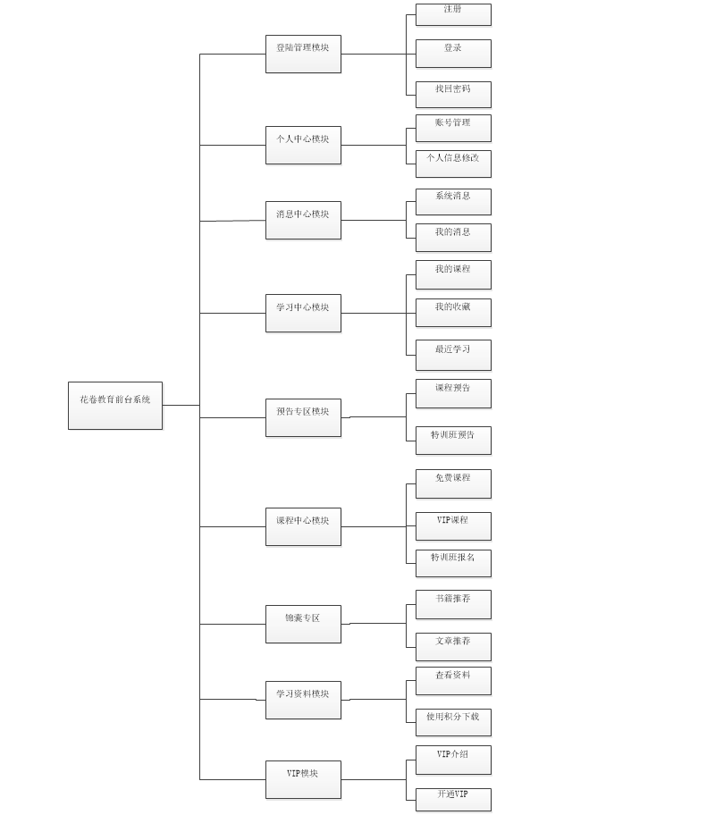
图4- 系统功能结构图

4.5本章小结
本章从网络学习平台模式出发，将系统功能结构划分成相关的功能模块，重点将登录管理模块、资源管理模块、个人中心模块、VIP模块、课程推荐设计做了相关介绍。

5 数据库设计
5.1数据库的技术路线
Mybatis连接MySQL数据库，本系统需要DBMS存放课程信息、用户信息及订单信息等数据，可进行查询，修改、处理等操作。
5.2数据库概念结构设计
1、用户表：用户ID、账号昵称、密码、姓名、身份证、生日、性别、学习目标、注册时间、登陆时间、手机号、用户状态、头像，如图5-1所示。
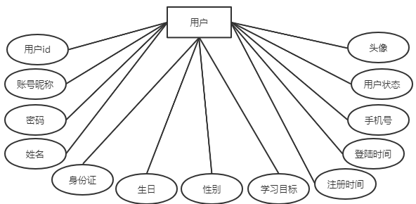
图5-1 用户实例图

2、课程表：类别ID、类型名称、课程名称、上架时间、修改时间、课程封面、播放量、发布人、发布人ID、价格、是否线上、课程简介、审核状态、发布状态、是否vip、课程时长、讲师ID，如图5-2所示。
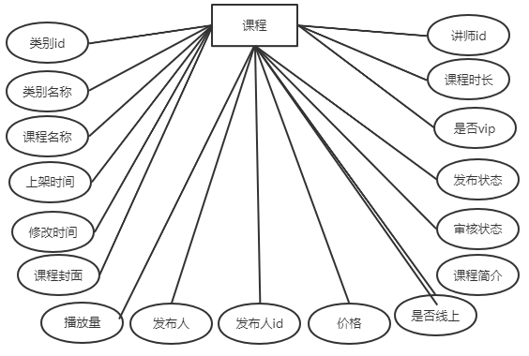
图5-2 课程实例图
3、课程类别表：类别描述、类别名称、类别ID，如图5-3所示。
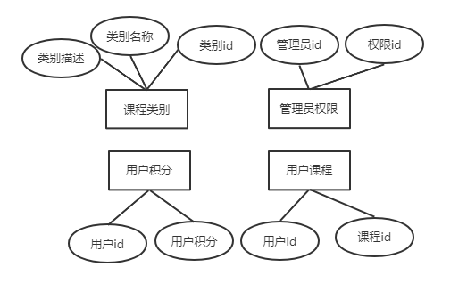
图5-3 课程类别实例图

4、讲师表：讲师电话、性别、讲师ID、讲师姓名、讲师介绍、头像、身份证、入职时间、离职时间，如图5-4所示。
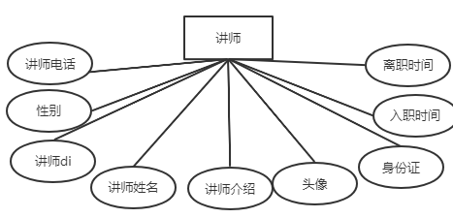
图5-4 讲师实例图
5、课程目录表：课程目录ID、课程目录名称、课程ID、视频URL、是否锁定、视频时长，如图5-5所示。
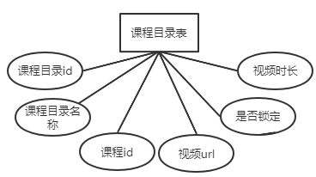
图5-5 课程目录实例图
6、用户课程表：用户ID、课程ID，如图5-6所示。

图5-6 用户课程实例图

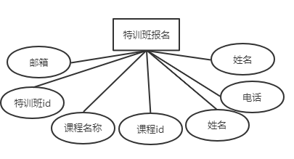
图5-7 特训班报名实例图

图5-8 课程类别实例图

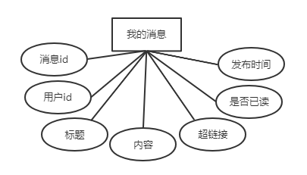
图5-9 我的消息实例图

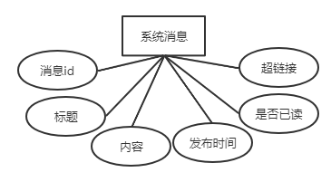
图5-10 系统消息实例图

图5-12 用户实例图
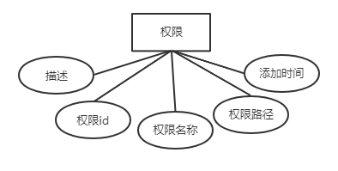
图5-13 权限实例图
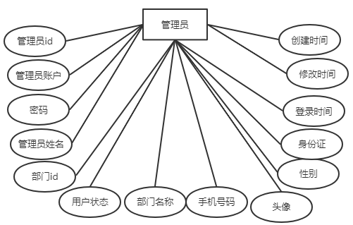
图5-14 管理员实例图

图5-15 管理员权限实例图

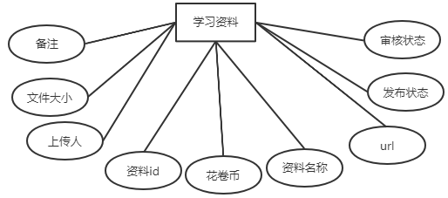
图5-16 学习资料实例图

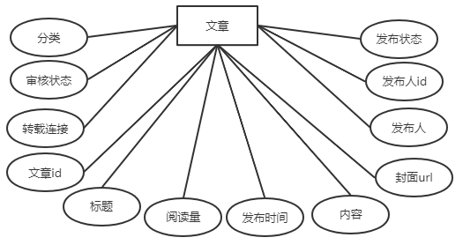
图5-17 文章实例图
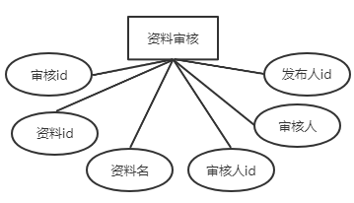
图5-18 资料审核实例图
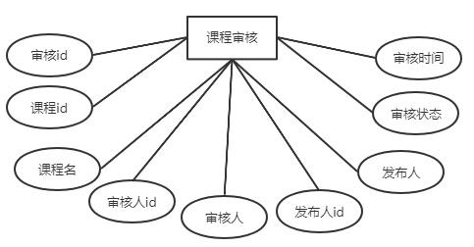
图5-20 课程审核实例图
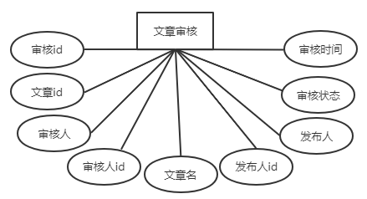
图5-21 文章审核实例图
图5-22 资料审核实例图
图5-23 系统消息实例图

5.3数据库逻辑结构表
5.3.1系统ER图
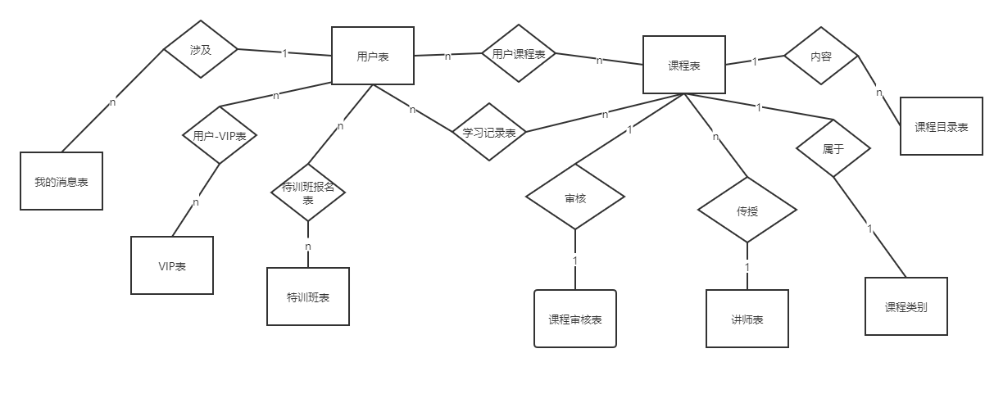
图5- 系统ER图

5.3.2三线表
- 权限表用于记录后台管理员授权信息
表5-1 权限表
编号 | 字段名 | 类型 | 长度 | 可否为空 | 是否主键 | 默认值 | 说明
1 | auth_id | int | 10 | 非空 | √ | 自增 | 权限ID
2 | auth_name | varchar | 30 | 非空 |  |  | 权限名称
3 | auth_url | varchar | 50 | 非空 |  |  | 权限路径
4 | auth_time | timestamp |  | 非空 |  |  | 添加时间
5 | auth_describe | varchar | 300 | 非空 |  |  | 描述

- 管理员表用来记录花卷教育后台管理员信息
表5-2 管理员表
编号 | 字段名 | 类型 | 长度 | 可否为空 | 是否主键 | 默认值 | 说明
1 | manager_id | int | 10 | 非空 | √ | 自增 | 管理员id
2 | manager_account | varchar | 30 | 非空 |  |  | 管理员账户
3 | manager_name | varchar | 30 | 非空 |  |  | 管理员姓名
4 | manager_password | varchar | 30 | 非空 |  |  | 密码
5 | manager_gender | varchar | 6 | 非空 |  |  | 性别
6 | manager_phone | varchar | 11 | 非空 |  |  | 手机号
7 | register_time | timestamp |  | 非空 |  |  | 创建时间
8 | login_time | timestamp |  | 非空 |  |  | 登录时间
9 | manager_state | tinyint | 1 | 非空 |  | 1 | 用户状态
10 | avatar_url | varchar | 200 | 非空 |  |  | 头像
11 | department_id | int | 10 | 非空 |  |  | 部门id
12 | department_name | varchar | 30 | 非空 |  |  | 部门名称
13 | id_card | varchar | 18 | 非空 |  |  | 身份证
14 | update_time | timestamp |  | 非空 |  |  | 修改时间

- 部门表用来记录企业中所有的部门信息。
表5-4 部门表
编号 | 字段名 | 类型 | 长度 | 可否为空 | 是否主键 | 默认值 | 说明
1 | department_id | int | 10 | 非空 | √ | 自增 | 部门id
2 | department_name | varchar | 30 | 非空 |  |  | 部门名称
3 | description | varchar | 300 | 非空 |  |  | 部门描述
4 | update_time | timestamp |  | 非空 |  |  | 修改时间

- 课程类别表用来记录课程类别
表5-5 课程类别表
编号 | 字段名 | 类型 | 长度 | 可否为空 | 是否主键 | 默认值 | 说明
1 | type_id | int | 10 | 非空 | √ | 自增 | 类别id
2 | type_name | varchar | 30 | 非空 |  |  | 类别名称
3 | description | varchar | 300 | 非空 |  |  | 类别描述

- 课程表用来存放视频课程信息
表5-6课程表
编号 | 字段名 | 类型 | 长度 | 可否为空 |  | 是否主键 | 默认值 | 说明
1 | course_id | int | 10 |  | 非空 | √ | 自增 | 课程id
2 | course_name | varchar | 30 |  | 非空 |  |  | 课程名称
3 | type_id | int | 10 |  | 非空 |  | 类别表 | 类别id
4 | type_name | varchar | 30 |  | 非空 |  | 类别表 | 类别名称
5 | description | varchar | 300 |  | 非空 |  |  | 课程简介
6 | teacher_id | int | 10 |  | 非空 |  |  | 讲师id
7 | time_length | varchar | 10 |  | 非空 |  |  | 课程时长
8 | vip_state | tinyint | 1 |  | 非空 |  |  | 是否VIP
9 | publish_state | tinyint | 1 |  | 非空 |  | 0 | 发布状态
10 | audit_state | tinyint | 1 |  | 非空 |  | 0 | 审核状态
11 | put_time | timestamp |  |  | 非空 |  |  | 上架时间
12 | update_time | timestamp |  |  | 非空 |  |  | 修改时间
13 | cover_url | varchar | 200 |  | 非空 |  |  | 课程封面
14 | play_count | int | 10 |  | 非空 |  | 0 | 播放量
15 | publisher | varchar | 30 |  | 非空 |  |  | 发布人
16 | publisher_id | int | 10 |  | 非空 |  |  | 发布人id
17 | online | tinyint | 1 |  | 非空 |  |  | 是否线上
18 | price | double |  |  | 允许 |  |  | 价格

- 课程目录表用来存放课程的目录
表5-7课程目录表
编号 | 字段名 | 类型 | 长度 | 可否为空 |  | 是否主键 | 默认值 | 说明
1 | list_id | int | 10 |  | 非空 | √ | 自增 | 课程目录id
2 | list_name | varchar | 30 |  | 非空 |  |  | 课程目录名称
4 | course_id | int | 10 |  | 非空 |  |  | 课程id
5 | video_url | varchar | 200 |  | 非空 |  |  | 视频url
6 | time_length | varchar | 10 |  | 非空 |  |  | 视频时长
7 | lock_state | tinyint | 1 |  | 非空 |  |  | 是否锁定

- 讲师表用来记录课程中讲课老师的信息
表5-8讲师表
编号 | 字段名 | 类型 | 长度 | 可否为空 | 是否主键 | 默认值 | 说明
1 | teacher_id | int | 10 | 非空 | √ |  | 讲师id
2 | teacher_name | varchar | 30 | 非空 |  |  | 讲师姓名
3 | description | varchar | 300 | 非空 |  |  | 讲师介绍
4 | avatar_url | varchar | 200 | 非空 |  |  | 头像
5 | teacher_gender | varchar | 6 | 非空 |  |  | 性别
6 | teacher_phone | varchar | 11 | 非空 |  |  | 讲师电话
7 | id_card | varchar | 18 | 非空 |  |  | 身份证
8 | entry_time | timestamp |  | 非空 |  |  | 入职时间
9 | leave_time | timestamp |  | 非空 |  |  | 离职时间

- 文章表用来记录锦囊模块中的文章信息
表5-9文章表
编号 | 字段名 | 类型 | 长度 | 可否为空 |  | 是否主键 | 默认值 | 说明
1 | article_id | int | 10 |  | 非空 | √ | 自增 | 文章id
2 | article_title | varchar | 30 |  | 非空 |  |  | 标题
3 | reading_count | int | 10 |  | 非空 |  |  | 阅读量
4 | publish_time | timestamp |  |  | 非空 |  |  | 发布时间
5 | text | longtext |  |  | 非空 |  |  | 内容
6 | cover_url | varchar | 200 |  | 非空 |  |  | 封面url
7 | type_name | varchar | 30 |  | 非空 |  |  | 分类
8 | publish_state | tinyint | 1 |  | 非空 |  | 0 | 发布状态
9 | audit_state | tinyint | 1 |  | 非空 |  | 0 | 审核状态
10 | reprint_url | varchar | 200 |  | 允许 |  |  | 转载链接
11 | publisher | varchar | 30 |  | 非空 |  |  | 发布人
12 | publisher_id | int | 10 |  | 非空 |  |  | 发布人id

- 学习资料表用来记录课程中的学习资料
表5-10学习资料表
编号 | 字段名 | 类型 | 长度 | 可否为空 | 是否主键 | 默认值 | 说明
1 | resource_id | int | 10 | 非空 | √ | 自增 | 资料id
2 | resource_name | varchar | 30 | 非空 |  |  | 资料名称
3 | bread_coin | int | 10 | 非空 |  |  | 花卷币
4 | remark | varchar | 300 | 非空 |  |  | 备注
5 | file_size | varchar | 10 | 非空 |  |  | 文件大小
6 | uploader | varchar | 30 | 非空 |  |  | 上传人
7 | audit_state | tinyint | 1 | 非空 |  | 0 | 审核状态
8 | publish_state | tinyint | 1 | 非空 |  | 0 | 发布状态
9 | file_url | varchar | 200 | 非空 |  |  | 文件url

- 课程审核表用来记录课程审核信息
表5-11课程审核表
编号 | 字段名 | 类型 | 长度 | 可否为空 | 是否主键 | 默认值 | 说明
1 | audit _id | int | 10 | 非空 | √ |  | 审核id
2 | course_id | int | 10 | 非空 |  |  | 课程id
3 | course_name | varchar | 30 | 非空 |  |  | 课程名
4 | reviewer_id | int | 10 | 非空 |  |  | 审核人id
5 | reviewer | varchar | 30 | 非空 |  |  | 审核人
6 | publisher_id | int | 10 | 非空 |  |  | 发布人id
7 | publisher | varchar | 30 | 非空 |  |  | 发布人
8 | audit_state | tinyint | 1 | 非空 |  | 0 | 审核状态
9 | audit_time | timestamp |  | 非空 |  |  | 审核时间

- 文章审核表用来记录文章审核信息
表5-12文章审核表
编号 | 字段名 | 类型 | 长度 | 可否为空 | 是否主键 | 默认值 | 说明
1 | audit_id | int | 10 | 非空 | √ |  | 审核id
2 | article_id | int | 10 | 非空 |  |  | 文章id
3 | article_title | varchar | 30 | 非空 |  |  | 文章名
4 | reviewer_id | int | 10 | 非空 |  |  | 审核人id
5 | reviewer | varchar | 30 | 非空 |  |  | 审核人
6 | publisher_id | int | 10 | 非空 |  |  | 发布人id
7 | publisher | varchar | 30 | 非空 |  |  | 发布人
8 | audit_state | tinyint | 1 | 非空 |  | 0 | 审核状态
9 | audit_time | timestam |  | 非空 |  |  | 审核时间

- 资料审核表用来记录资料审核信息
表5-13资料审核表
编号 | 字段名 | 类型 | 长度 | 可否为空 | 是否主键 | 默认值 | 说明
1 | audit _id | int | 10 | 非空 | √ |  | 审核id
2 | resource_id | int | 10 | 非空 |  |  | 资料id
3 | resource_name | varchar | 30 | 非空 |  |  | 资料名
4 | reviewer_id | int | 10 | 非空 |  |  | 审核人id
5 | reviewer | varchar | 30 | 非空 |  |  | 审核人
6 | publisher_id | int | 10 | 非空 |  |  | 发布人id
7 | publisher | varchar | 30 | 非空 |  |  | 发布人
8 | audit_state | tinyint | 1 | 非空 |  | 0 | 审核状态
9 | audit_time | timestamp |  | 非空 |  |  | 审核时间

- 会员介绍表用来记录会员种类信息
表5-14VIP表
编号 | 字段名 | 类型 | 长度 | 可否为空 | 是否主键 | 默认值 | 说明
1 | vip_id | int | 10 | 非空 | √ |  | 会员id
2 | vip_name | varchar | 30 | 非空 |  |  | 会员名称
3 | vip_mark | varchar | 30 | 非空 |  |  | 会员标识
4 | vip_icon | varchar | 30 | 非空 |  |  | 图标
5 | price | int | 10 | 非空 |  |  | 价格
6 | bread_coin | int | 10 | 非空 |  |  | 花卷币（赠送）

- 轮播图表用来记录轮播图信息
表5-15轮播图
编号 | 字段名 | 类型 | 长度 | 可否为空 |  | 是否主键 | 默认值 | 说明
1 | banner_id | int | 10 |  | 非空 | √ |  | 轮播图id
2 | course_name | varchar | 30 |  | 非空 |  |  | 课程名称
3 | course_id | int | 10 |  | 非空 |  |  | 课程id
4 | banner_url | varchar | 200 |  | 非空 |  |  | 宣传图url

- 课程预告表用来记录课程预告信息
表5-16课程预告表
编号 | 字段名 | 类型 | 长度 | 可否为空 | 是否主键 | 默认值 | 说明
1 | preview_id | int | 10 | 非空 | √ |  | 课程预告id
2 | description | varchar | 300 | 非空 |  |  | 课程介绍
3 | start_time | timestam |  | 非空 |  |  | 开课时间
4 | time_length | int | 10 | 非空 |  |  | 预计时长
5 | teacher_id | int | 10 | 非空 |  |  | 讲师id
6 | teacher_des | varchar | 300 | 非空 |  |  | 讲师介绍
7 | teacher_name | varchar | 30 | 非空 |  |  | 讲师名称
8 | course_name | varchar | 30 | 非空 |  |  | 课程名称

- 用户积分表用来记录用户所获得的积分信息
表5-17用户积分表
编号 | 字段名 | 类型 | 长度 | 可否为空 | 是否主键 | 默认值 | 说明
1 | user_id | int | 10 | 非空 | √ |  | 用户id
2 | user_coin | varchar | 10 | 非空 |  |  | 用户积分

- 用户课程表用来记录用户添加的课程信息
表5-18用户课程表
编号 | 字段名 | 类型 | 长度 | 可否为空 | 是否主键 | 默认值 | 说明
1 | use_id | int | 10 | 非空 | √ |  | 用户id
2 | course_id | int | 10 | 非空 |  |  | 课程id

- 学习记录表用来记录观看过的课程信息
表5-19学习记录表
编号 | 字段名 | 类型 | 长度 | 可否为空 | 是否主键 | 默认值 | 说明
1 | user_id | int | 10 | 非空 | √ |  | 用户id
2 | course_id | int | 10 | 非空 |  |  | 课程id

- 系统消息表用来记录系统通知消息的信息
表5-20系统消息表
编号 | 字段名 | 类型 | 长度 | 可否为空 | 是否主键 | 默认值 | 说明
1 | message_id | int | 10 | 非空 | √ |  | 消息id
2 | title | varchar | 30 | 非空 |  |  | 标题
3 | content | varchar | 100 | 非空 |  |  | 内容
4 | publish_time | timestamp |  | 非空 |  |  | 发布时间
5 | read_state | tinyint | 1 | 非空 |  | 0 | 是否已读
6 | url | varchar | 200 | 非空 |  |  | 超链接

- 我的消息表用来记录个人相关信息通知的信息
表5-21我的消息表
编号 | 字段名 | 类型 | 长度 | 可否为空 | 是否主键 | 默认值 | 说明
1 | message_id | int | 10 | 非空 | √ |  | 消息id
2 | user_id | int | 10 | 非空 | √ |  | 用户id
3 | title | varchar | 30 | 非空 |  |  | 标题
4 | content | varchar | 100 | 非空 |  |  | 内容
5 | publish_time | timestamp |  | 非空 |  |  | 发布时间
6 | read_state | tinyint | 1 | 非空 |  | 0 | 是否已读
7 | url | varchar | 200 | 非空 |  |  | 超链接

- 管理员权限表用来记录管理员所拥有的权限信息
表5-22管理员权限表
编号 | 字段名 | 类型 | 长度 | 可否为空 | 是否主键 | 默认值 | 说明
1 | manager_id | int | 10 | 非空 | √ |  | 管理员id
2 | auth_id | int | 10 | 非空 |  |  | 权限id

（22）用户-VIP表用来记录用户注册vip信息
表5-23用户-VIP表
编号 | 字段名 | 类型 | 长度 | 可否为空 | 是否主键 | 默认值 | 说明
1 | user_id | int | 10 | 非空 | √ | 自增 | 用户id
2 | vip_mark | varchar | 10 | 非空 |  |  | VIP标识
3 | open_time | timestamp |  | 非空 |  |  | 开通时间
4 | expire_time | timestamp |  | 非空 |  |  | 到期时间

（23）特训班报名表用来记录线下培训班报名信息
表5-24特训班报名表
编号 | 字段名 | 类型 | 长度 | 可否为空 | 是否主键 | 默认值 | 说明
1 | coach_id | int | 10 | 非空 | √ | 自增 | 特训班id
2 | course_name | varchar | 30 | 非空 |  |  | 课程名称
3 | course_id | int | 10 | 非空 |  |  | 课程id
4 | user_name | varchar | 30 | 非空 |  |  | 姓名
5 | user_phone | varchar | 11 | 非空 |  |  | 电话
6 | user_email | varchar | 20 | 非空 |  |  | 邮箱
（24）用户表用来记录花卷教普通用户信息
表5-25 用户表
编号 | 字段名 | 类型 | 长度 | 可否为空 | 是否主键 | 默认值 | 说明
1 | user_id | int | 10 | 非空 | √ | 自增 | 用户id
2 | user_account | varchar | 30 | 非空 |  |  | 账号昵称
3 | user_name | varchar | 30 | 非空 |  |  | 姓名
4 | user_gender | varchar | 6 | 非空 |  |  | 性别
5 | user_password | varchar | 30 | 非空 |  |  | 密码
6 | user_birthday | timestamp |  | 非空 |  |  | 生日
7 | id_card | varchar | 18 | 非空 |  |  | 身份证
8 | learn_target | varchar | 18 | 非空 |  |  | 学习目标
9 | register_time | timestamp |  | 非空 |  |  | 注册时间
10 | login_time | timestamp |  | 非空 |  |  | 登录时间
11 | user_state | tinyint | 1 | 非空 |  | 1 | 用户状态
12 | avatar_url | varchar | 200 | 非空 |  |  | 头像
13 | user_phone | varchar | 11 | 非空 |  |  | 手机号
14 | update_time | timestamp |  | 非空 |  |  | 修改时间

6 系统实现
本章采用流程图和接口对系统的业务流程进行了梳理，为系统的实现提供了保障。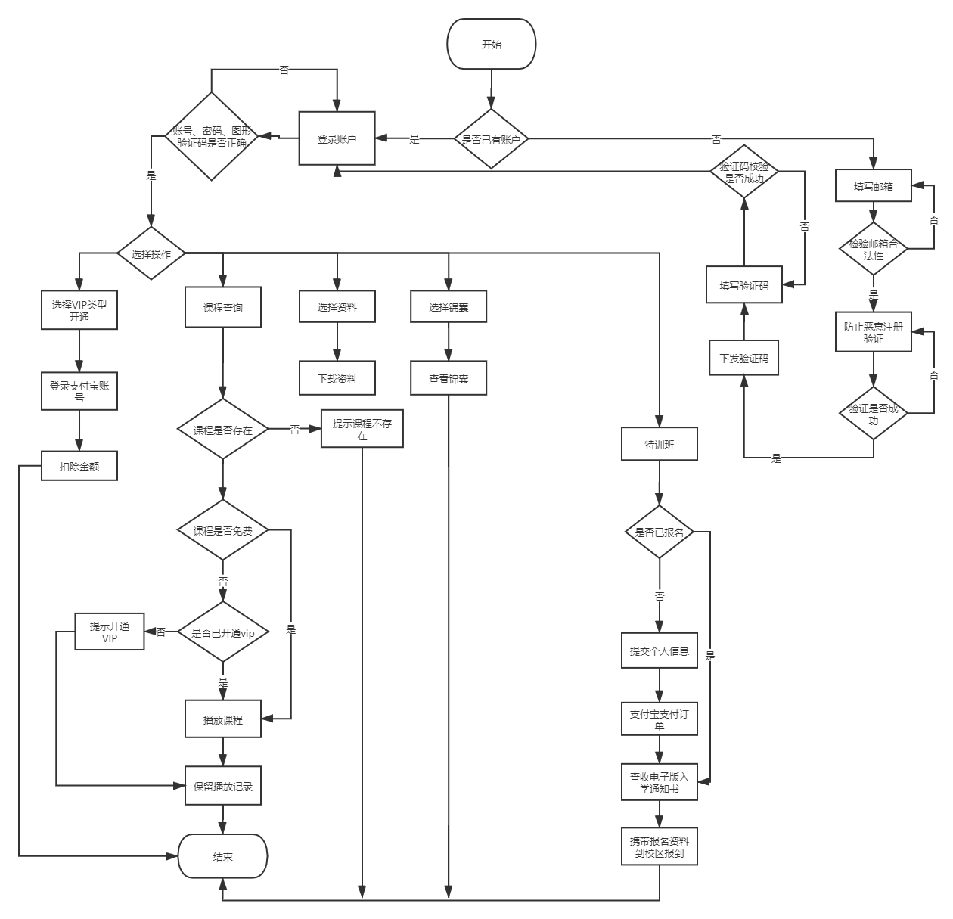
图6- 花卷前台流程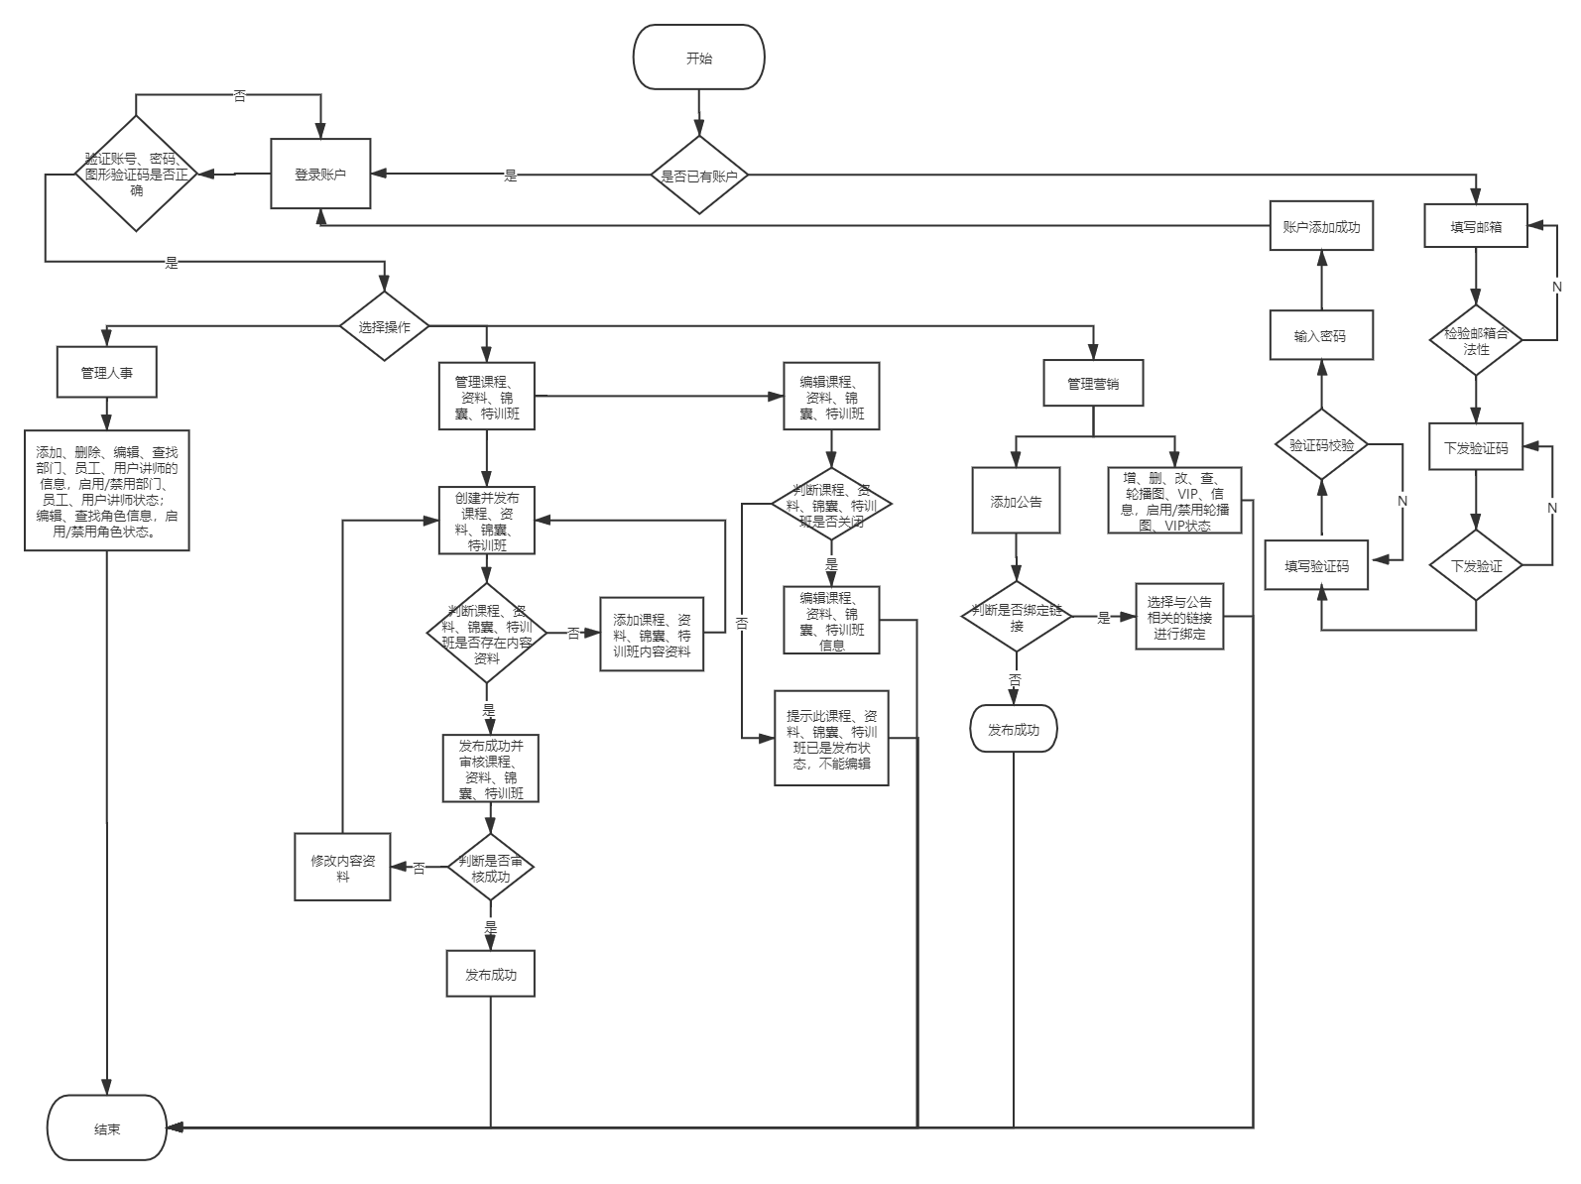
图6- 花卷教育后台流程图

6.1用户管理模块
花卷教育系统由前后台两个系统组成，用户需要注册账号来登录前台系统，用户管理模块在用户身份验证以及信息管理等方面具有重要的作用。确保了所有访问系统平台的用户都是合法的。系统利用登录模块来对各个用户的权限进行控制，使得其能够根据用户的登录信息来分配权限，并执行对应的业务流程。
6.1.1. 用户注册设计与实现
注册功能的设计过程如下，/global/register接口主要是注册供应用，其接口包括/sms/sendCodeMail，即为在邮箱接收验证码信息。其中/util/checkCode获取随机图片验证码。注册的具体过程如下：
(1)首先需要用户输入自己的邮箱，然后点击验证码可以将邮箱传输到/util/check/mail接口;
(2）系统需要在数据库内查询是否含有此邮箱的注册信息，如果存在则弹出已经注册的提示信息。如果不存在则可以采用/global/register类发送验证码，发送成功之后可以通过/sms/sendRegisterMail将所有的发送信息存储在验证码表中，并将发送成功的信息返回给用户。
(3)用户根据得到的信息输入验证码，并对密码进行设置，然后点击注册按钮。接口将会获取邮箱的相关信息，并分析其输入的验证码是否正确，如果不正确则需要重新输入。如果输入正确则需要将用户输入的密码进行加密处理。
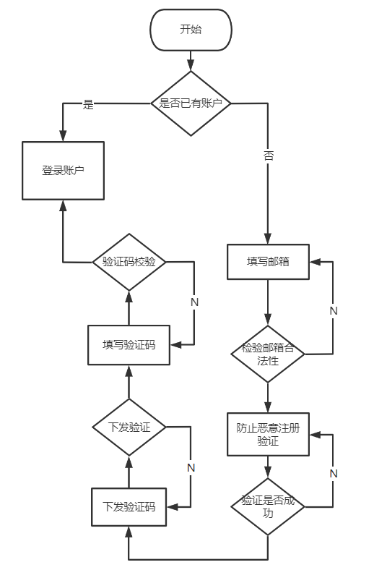
图6-3登录管理模块流程图
发送短信验证码接口接口具体参数
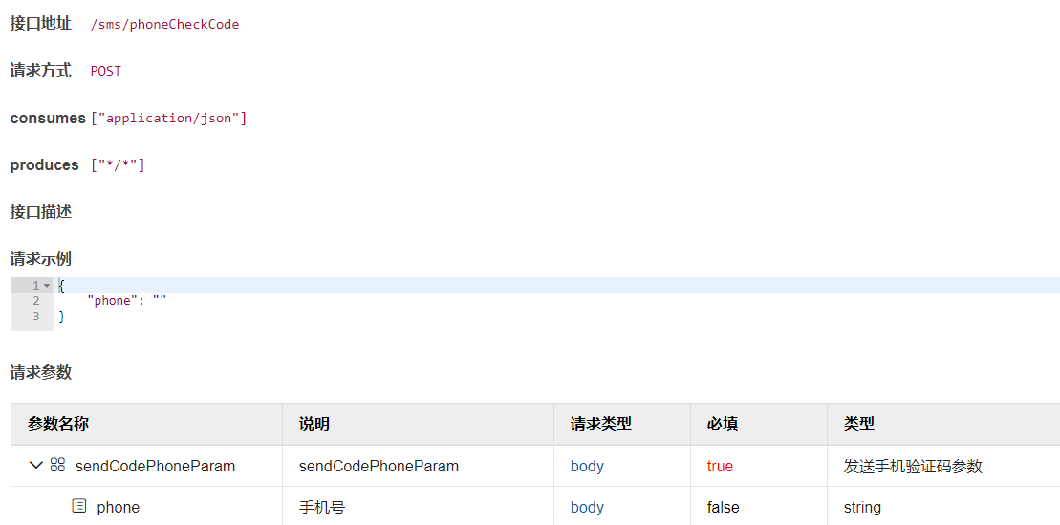
图6- 4 发送短信验证码接口
获取随机图片验证码接口具体参数
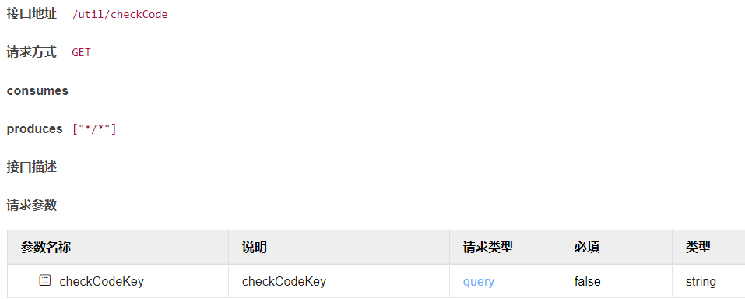
图6- 5 获取随机图片验证码接口

验证邮箱验证码是否正确接口具体参数
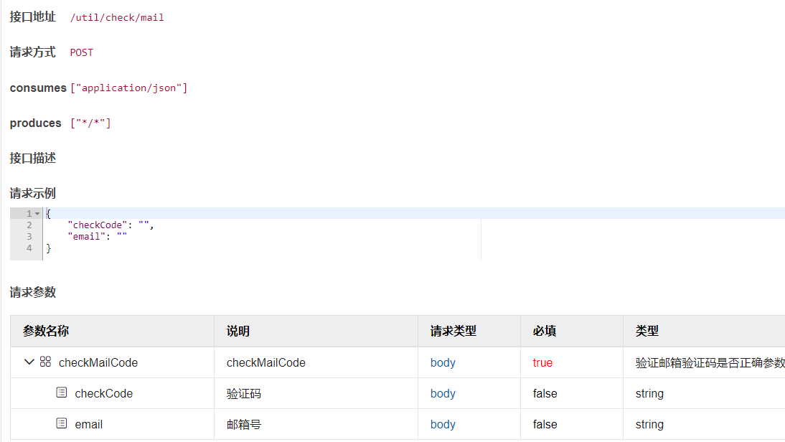
图6- 6 验证邮箱验证码是否正确接口
注册账号接口具体参数
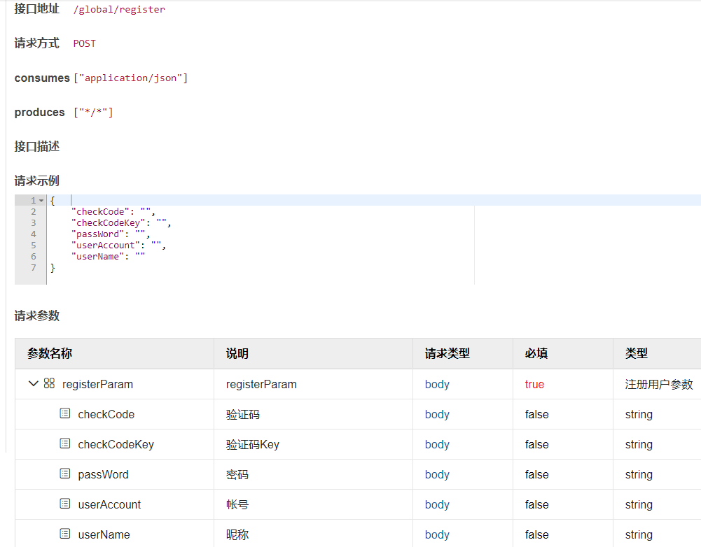
图6- 7 注册账号接口

6.1.2 用户登录设计与实现
系统登录功能的接口是/global/doLogin
(1)首先用户需要页面中填写自己的账号与密码信息，输入完成之后可以点击登录按钮，此时可以将其登录信息统一传输到登录接口中。
(2)登录接口可以通过登录验证方法来执行具体的登录操作，其需要先将用户输入的信息与数据库内存储的信息进行比对，如果账号与密码都一致可以登录系统。
(3）然后通过登录验证方法进行检测，如果所有信息都正确可以正常登录系统，并打开登录之后的页面。如果不一致则弹出对应的提示信息，需要用户重新输入。
账号登录接口具体参数
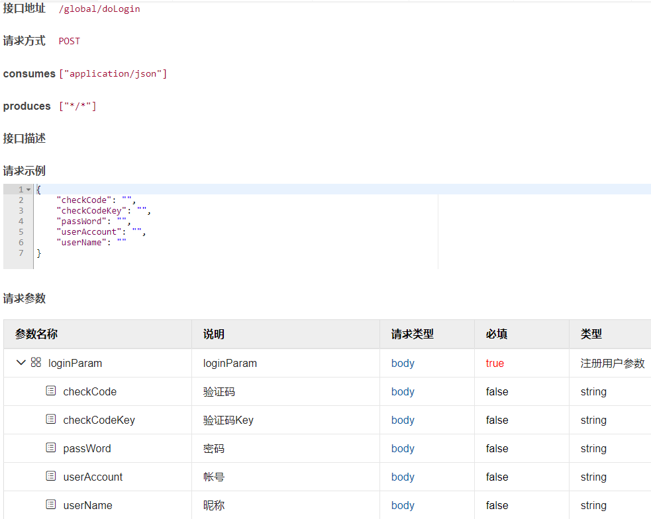
图6- 8 账号登录接口

6.2资源管理模块
源管理功能实现的即为对学习资源的综合管理,包括对其进行上传添加、下载、删除等操作，后台管理员可以将其认为有用的资源添加到系统中，并在审核通过之后成功上传到存储系统中用户也可以通过下载功能下载其需要使用的资源，使得用户的使用更加方便，并实现了资源的共享。
6.2.1资源上传业务
首先是资源上传功能，此功能主要利用了阿里云存储服务实现的，通过访问/upload/material完成。
上传资料接口具体参数
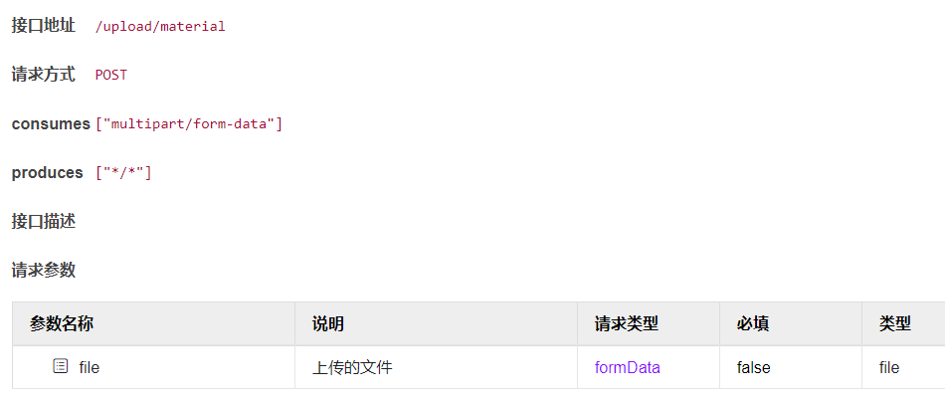
图6- 上传资料接口
6.2.2资源下载
资源下载功能即提供给用户将查询到的资源下载到本地的功能,在各个资源的后边都提供了下载的具体链接，而下载的具体过程需要通过/upload/download完成。在对资源进行下载时需要依据具体的ID参数来获取服务器内的信息，并完成资源的检索过程，查询到需要的资源之后可以将其下载到本地的系统中。

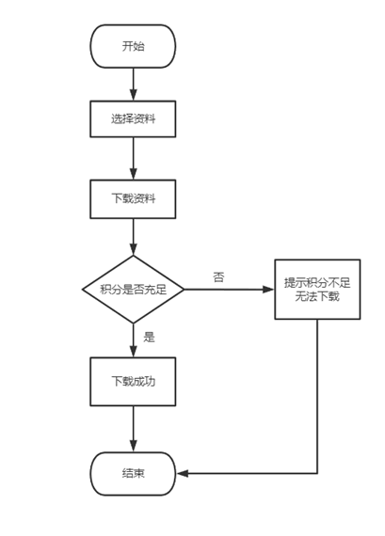
图6-9系统学习资料下载流程图
下载资源接口具体参数
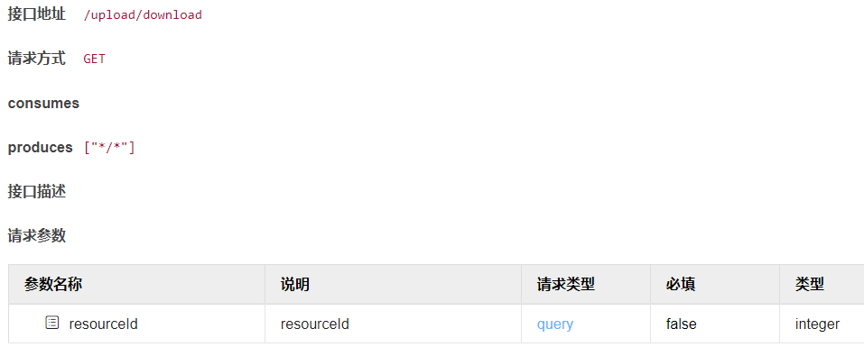
图6- 下载资源接口

课程管理模块
课程管理模块涉及到了不同的类和接口，最为核心的是/course/addCourse和/courseAudit/pageList接口，此功能的详细流程如下文所示:
(1)首先用户需要点击课程加入课程,并通过/user/course/add接口来获取课程id,然后通过/user/playRecord/add接口将其传输到数据库中。
(2)然后基于课程id获取数据库内对应的课程，利用课程id查找传递课程信息。
(3）获得的课程信息主要有课程的标题、内容、时间以及作者等信息，需要将此类信息统一存储在特定的html 文件内，并返回其url。
(4)加入课程之后可以在学习中心查看，点击课程图片可以直接跳转到课程，并且可以续播上次观看的课程。
用户加入课程接口具体参数
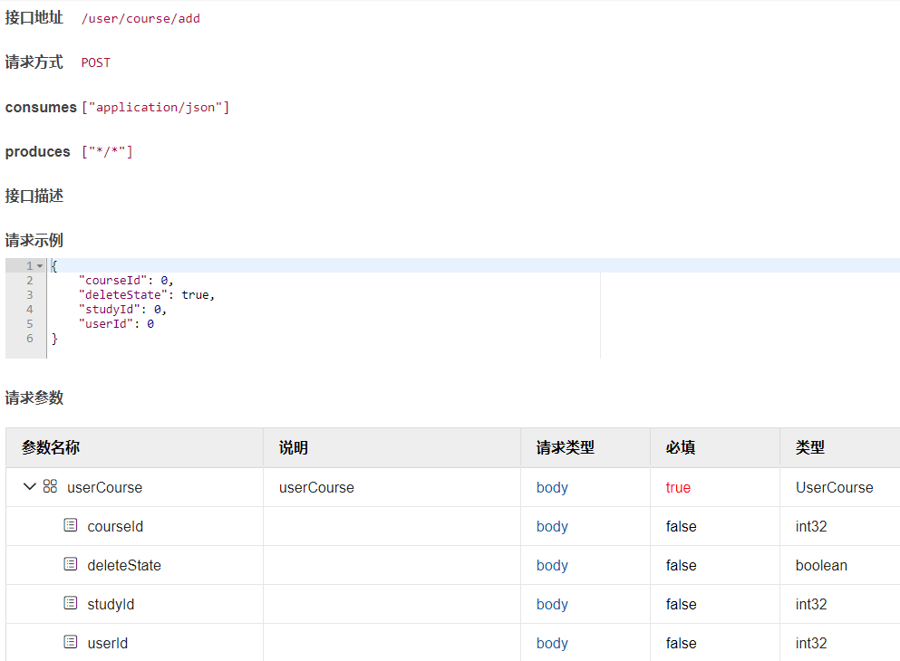
图6- 用户加入课程接口

用户添加播放记录接口的具体参数
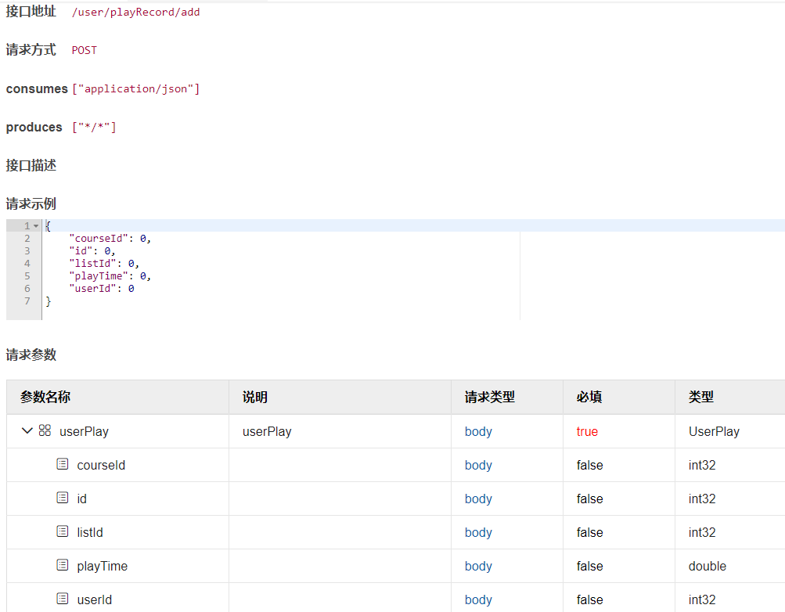
图6- 用户添加播放记录接口

6.3公共信息模块
公共信息模块的功能主要是对信息的发布和浏览，其中包括系统统一发布的消息和个人消息。可以通过/message/my/queryAll接口实现查询消息
查询消息接口具体参数
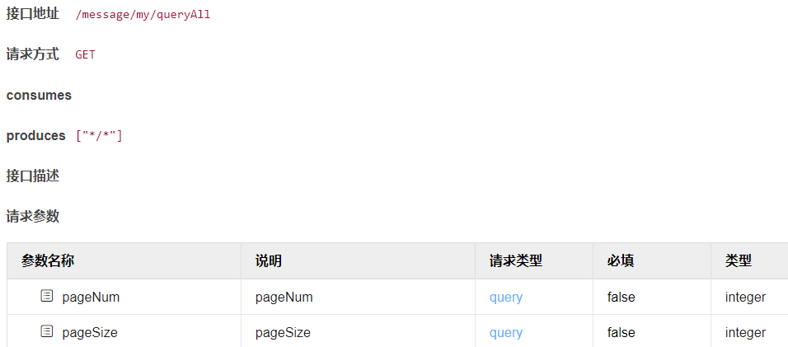
图6- 查询消息接口

6.4本章小结
本章主要研究内容是用户管理模块、资源管理模块、公共信息模块、等进行了设计与实现，将相关实现代码清单进行了展示，并在最后将各模块实现效果图进行了展示。

7系统测试
系统测试过程对系统功能以及性能的保证具有重要的作用，能够使得系统更加完善，所以在系统设计和实现完成之后，需要对系统的功能以及性能等进行全面的测试，确定系统是否满足了预期目标。本文将从功能及性能方面来完成对系统进行测试，首先需要对系统的测试环境进行配置。
7.1测试意义
系统开发完成之后如果直接上线运行无法保证其具有较高的稳定性与可靠性，其中存在的一些故障问题可能会影响用户的使用。所以需要通过系统测试的过程来发现其中存在的问题。系统测试的目标是需要找到程序中的错误问题并解决，而不是为了证明系统不存在问题。系统测试需要对系统的所有功能模块进行测试工作，确定功能模块中存在的问题，并对问题进行改进和优化。同时还需要对系统的性能指标进行测试，保证系统能够稳定有效地运行。系统测试需要依据系统需求分析、系统测试规范以及系统测试方法等进行，同时需要合理地设计测试用例，并进行细致的测试过程，从而获得准确的测试效果。
系统测试工作需要保持较高的规范性与可靠性，因此其需要专门的工作人员来完成，首先需要对系统架构和相关的功能模块进行测试，使得其在功能结构与预期结果保持一致。系统设计人员也应该从多个角度进行分析，使得系统在运营机制等方面较为合理，这也使得系统的维护与管理过程更加容易实现，有效地控制成本。系统测试过程还应该对其抗压性进行测试，从而明确系统在能够支持的最大处理能力，系统响应时间以及资源占用也是测试时需要重点关注的方面。
在系统测试的过程中，需要设计专门的测试用例来指导具体的测试工作。各个测试用例应该与系统的功能模块保持一致。然后在具体测试时应该对测试用例和输入输出结果的一致性进行检测，详细记录下载测试时发生的Bug信息，然后将测试中出现的问题统一反馈给系统开发人员，由其进行完善和修复。系统完善之后需要将其最新的版本发布在服务器中，并再次对最新的版本进行测试，确保系统在正式上线之后能够实现较高的可靠性，并为用户提供较为可靠的功能和服务。

7.2测试方法
登录功能测试用例
前置条件: | 系统部署完成之后打开登录界面
测试过程： | 验证用户输入信息之后是否能够完成登录，用户输入信息可能存在如下情况:用户名正确、不正确，密码正确、不正确，用户名、密码是否都输入，分析这些情况系统是否能够登录。
预计结果: | 用户名与密码都输入并且准确无误之后才能成功登录系统
实际结果： | 与预期结果一致  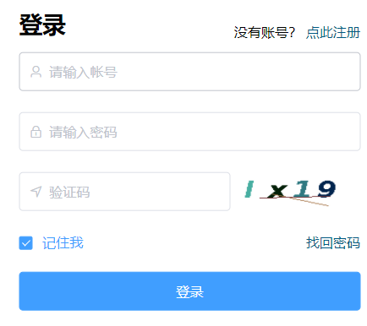  
测试是否通过： | 登录功能测试通过
本文将采用了多种测试方法结合的方式来对各个功能模块的具体操作进行了设计，并对各个测试用例进行了深入的分析，确定各个测试用例的测试结果是否达到了预期的要求。在系统测试过程中，需要对整个系统的功能模块进行测试，确定其基本功能是否完成，数据流关系是否正确，一些基本的操作，例如增加、修改以及删除等是否有效地实现，并将各项测试结果信息进行详细地记录，便于之后的修改与完善。
这里由于篇幅原因主要对用户登录和注册功能进行用例分析

注册用户用例测试用例
前置条件: | 系统部署完成之后打开登录界面
测试过程： | 测试时主要包括如下情况:用户名已存在同时其他信息输入准确;用户名未存在同时其他信息设置不准确;用户名未存在，但是其他信息设置正确;用户名已存在同时其他信息设置不准确，确定是否能够完成注册。
预计结果: | 测试结果表明在用户名不存在且其他信息设置准确时才能够完成添加
实际结果： | 与预期结果一致  
测试是否通过： | 添加注册功能测试通过
表7-注册用户用例测试
7.3非功能性测试
系统需要达到高性能、高稳定性以及高流畅性等指标，所以需要对系统的非功能需求进行测试。高性能主要指的是高并发性以及负载能力测试，确定系统能否稳定的运行。稳定性主要是保证系统能够长期的可靠运行，为用户提供不间断的服务。流畅性只需要系统保证较高的响应效率。本系统的性能测试主要是对系统运行的响应时间以及压力负载等进行测试，确定相关的性能指标条件能够达到预期目标，进而对系统进行优化和调整。本文对系统的性能测试方面利用Analysis工具实现。针对各个模块的性能进行了测试。首先对登录功能的性能指标进行测试，测试过程与测试结果分别如表7-3与表7-4中所示。在并发用户数目逐步增加的过程中，其响应时间也会逐步变大，例如并发数达到200000个时,最大的响应时间达到了1.632s,最小的响应时间达到了0.968s,平均响应时间是1.257s，但从数据可以看出，可见用户数目在--定范围之内，其响应时间能够满足要求。
表7-系统登录性能测试用例
测试编号: | 2
测试名称： | 登录性能测试
测试时间: | 2021-6=06-10
测试内容： | 系统登录功能的响应时间
测试环境： | 没有对基本时间点进行设定，需要对登录操作开始到成功打开主页面整个过程的时间进行测定
7.4系统安全性测试
本文对系统的安全性测试方面利用AppScan工具实现。针对各个模块的性能进行了安全测试。此次扫描发现34个中级别的安全漏洞，6个低级别的安全漏洞。
本次扫描最为严重的漏洞：跨站点脚本漏洞
原因：未对用户输入正确执行危险字符清理
危害：可能会使攻击者窃取或操纵客户会话和cookie，它们可能用于假冒合法用户，从而使黑客能够以该用户身份查看或变更用户记录以及执行事务。
修复方案：
1.使用经过审查的库或框架，如微软的反XSS库、OWASP ESAPI编码模块、Apache Wicket等，这些库和框架更容易生成正确编码的输出，不允许出现这种漏洞或提供更容易避免这种漏洞的结构。
2.在不同组件之间传输数据时，了解数据应用的上下文环境及预期使用的编码。
3.了解软件不可信输入的所有潜在区域，包括参数、Cookie、从网络读取的任何内容、环境变量、反向DNS查找、查询结果、请求头、URL组件、电子邮件、文件、文件名、数据库等，尽量减少攻击面。
4.对输入进行验证，使用输入验证策略严格控制输入规范，拒绝不符合规范的所有输入，或者将其转换为符合规范的输入。
并发用户数 | 登录失败次数 | 响应时间最小值 | 响应时间平均值 | 响应时间最大值
2000 | 0 | 0.533 | 0.687 | 0.843
8000 | 0 | 0.689 | 0.864 | 1.236
20000 | 0 | 0.968 | 1.257 | 1.632

表7-系统登录性能结果表

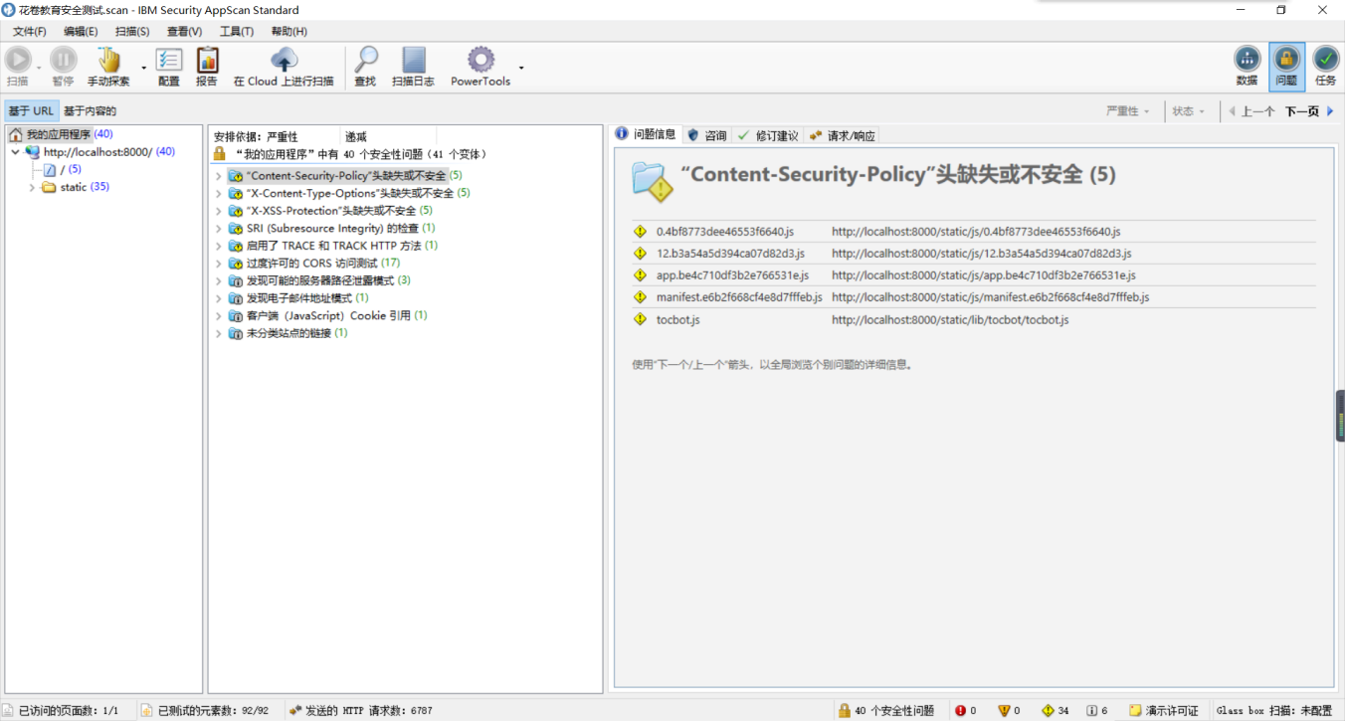
表7-系统登录性能结果表

8 总结与展望
8.1总结
随着计算机以及网络技术的发展，我国的信息化建设进程逐步加速，在教育领域的信息化普及与应用得到了更多的支持，一些专门的在线学习系统开始应用到了人们的学习中。在此背景下，本文设计了一个基于企业内部教育培训的在线学习系统，其中提供了大量的学习资源，能够为企业员工的学习与交流提供一个功能强大的辅助工具，并推动企业的信息化建设进程。花卷教育线上平台将互联网和教育进行跨界的融合，通过应用信息科技和互联网大数据技术改变教育行业的教学方式，打破传统线下教育模式的桎梏，不仅提高了授课学习效率，还适应了不同的受教育环境，优化了教育服务的基本流程、基本的运作规则，让过去封闭的教育体系出现新的协作架构。使用花卷教育线上平台，提高学生对学习的主动性和自主能力，打破对时间和地点的限制，使学习的环境更加自由化。使学生能够获得更加个性化、高针对性的学习；通过对学生的访问信息和学习结果，从中发现学生的学习兴趣、习惯、不足等，有助于教师实现更加人性化教学，从而做到创新的学习模式，使教师的工作效率更高；加快网络教育资源的开发和共享平台建设，利用互联网技术实现课程、教学资源数字化，提高教学质量，促进社会受教育公平让更多的人以更低的成本获得教育的机会，符合国家倡导全民学习、终身学习的号召，为打造“学习型社会”贡献一份力量。
本项目在以下几个方面进行了创新设计和应用:
基于目前较为先进的云计算技术来对传统的在线学习系统进行改进，使得其在多个方面的性能都得到了改善。特别是在数据管理、数据共享以及可靠性等方面。
本文将云计算技术与在线学习平台进行了融合,采用这两种技术结合的方式为广大用户提供了一个更高效的学习工具，并在技术应用方面进行了创新。
本系统开发完成之后成功应用到了实际的学习中，在应用价值方面比较高，可以进一步的推广应用。
本文在在线学习与考试方面进行了大量的研究,指出了现有教学模式以及一些教学平台存在的不足问题，然后提出了针对性的建议，并立足于现有的问题设计了一个基于云计算的在线学习平台，使得其能够为学习效果提升发挥更大的作用。但是本系统也存在一定的不完善之处，本系统基于JAVA平台进行了设计和开发，在应用方面的研究较多，但是在系统底层方面的关注较少，需要进一步对一些细节进行处理。具体包括如下方面:
由于时间以及其他因素的限制，本系统目前只是完成了一些基本功能，能够初步满足用户的学习要求，下一-步需要对系统功能进行分析和完善，从而为用户提供更全面的学习服务。
本系统依托于阿里云平台进行设计，下一步需要对云平台的构建进行研究。
系统目前没有提供对客户端app应用端的支持，未来需要在移动端系统开发进行相关的工作，从而为用户的使用提供更多的便利。
由于技术有限，所以还需要通过不断地尝试来对系统进行改进和优化，使得其更加完善。
8.2展望
花卷教育线上平台的使用，可以促进网络资源的有效利用，进而实现教学过程中的数字化建设，对学生、教师、社会等都有着深远的意义。而要想真正的使网络辅助教学达到情景式教学，能够合作式学习、研究性学习，能够有针对性地为学生提供个性化的辅导和教育，我们花卷线上教育平台还有很多需要解决的问题，这需要每一位教师付出努力，需要学校、社会的支持。

参考文献
[1]朱琪. 基于MVC架构的课程网络教学系统的开发与设计[J]. 电子设计工程,2018.
[2]陶庆. 基于云计算的MVC架构数据挖掘平台的研究与设计[J]. 集宁师范学院学报,2018.
[3]熊思. 杨鹤.云计算技术在高校自主学习平台中的应用研究[J]. 湖北第二师范学院学报,2015.
[4]郭岳. 在线学习管理系统设计与实现[J]. 中国新通信, 2012.
[5]温立辉. AJAX异步交互技术浅析[J]. 山东工业技术, 2017.
[6]敬亮. 基于Android的移动学习平台设计与实现[D]. 江西财经大学, 2017.
[7]景为. 基于Moodle的混合式教学平台的设计与实现[D]. 西安电子科技大学,2016.
[8]向昌成. Java程序设计项目化教程. 清华大学大学出版社.2013.
[9]陈雄华. Spring企业级应用开发详解[M]. 北京电子工业出版社,2009.
[10]毕建信. 基于MVC设计模式WEB应用研究与实现[D]. 武汉理工大学，2006.
[11]贺松平. 基于MVC模式的B/S架构的研究与应用[D]. 华中科技大学，2009.
[12]杨静. 基于JAVA WEB中MVC模式的研究与应用[J]. 电脑知识与技术,2014.
[13]王向兵. JavaEE多层架构Struts2+Spring3+Hibernate3+Ajax的整合[D]. 大连海事大学,2009.
[14]赵利庆. Java Web架构中数据库优化模式的研究与实现[D]．北京：北京邮电大学，2015.
[15]Buell.Data structures using Java. Jones&Bartlett Learning.2013.
[16]Martin Ngobye Computing Static Slice for Java Programs.2012.
[17]Kathy.Head First Java,2nd Edition.O’Reilly Media.2005.
[18]Bruce Eckel.Thinking in Java.Addison-Wesley Professional.2001.

致谢
光阴似箭日月如梭，转眼间大学四年就从我眼前飞逝而去，我清晰的明白我的校园生活已经走到尽头。每到要挥手告别的时候心中总是百感交集，这里埋藏了太多我的青春回忆。还记得刚步入大学，真正脱离出家庭走向独立生活，新鲜感充斥着每一天，各种新课程、社团、学生会和校园活动琳琅满目，能够把一整天都安排的满满当当。后来渐渐地我意识到，学习才是作为一个学生在校内最主要的任务，不能再把时间分配过多到课外拓展。十分感谢我的辅导员老师和同学们，是他们在我迷茫时为我点明前进的道路，帮我做了许多思想工作以及将来的计划。
在写论文的这段时间里，非常感激我的导师王雯老师，他给予了我很大的帮助，刚接触选题时我满头雾水毫无方向，迟迟无法下手。直到王雯老师主动来找我私聊提供帮助，在了解了我的情况后不断和我深入探讨，给予了我许多启发。在我查阅过许多资料并积极与导师沟通问题后，我才顺利地完成了毕业论文。
最后我要感谢我的父母，从我咿呀学语至完成大学学业，辛苦你们一路的陪伴，我生活的基础都是你们给予的，谢谢你们对我的信任、关怀、理解与付出。走出校园后我终于有能力对你们的付出加以回报了，愿你们一直健康快乐，我会努力为你们和自己的人生奋斗的！

